题1、如图所示构架，已知，定滑轮半径为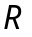，动滑轮半径为，且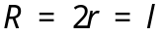，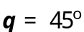。求支座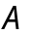，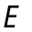处的约束反力和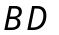所受的力。
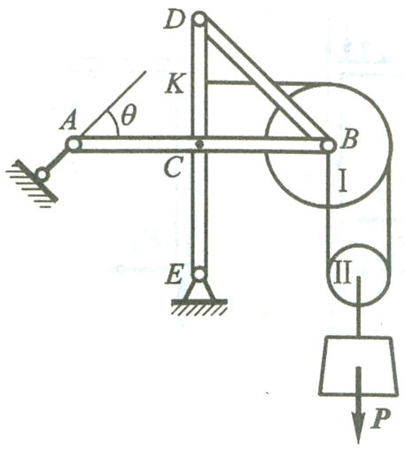

题2、如图所示，不计构架中各构件的自重，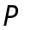，，为已知。求固定端处的约束反力。
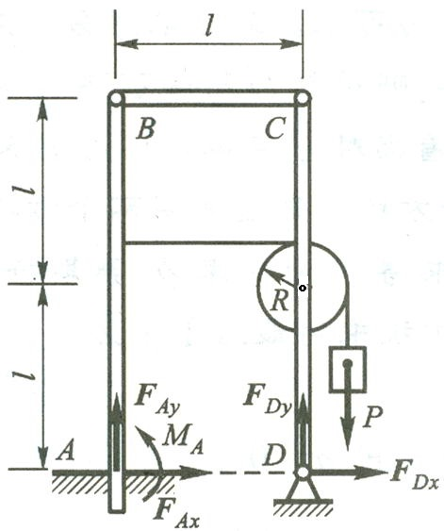

题3、如图所示，厂房立柱的下端为固定端，自重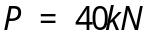，作用线沿轴，承受的载荷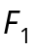和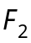作用在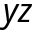平面内，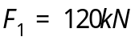，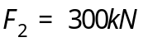。侧向力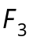与轴平行，大小为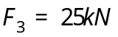。在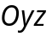平面内的尺寸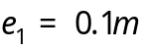，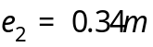，高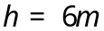。求固定端的约束力。
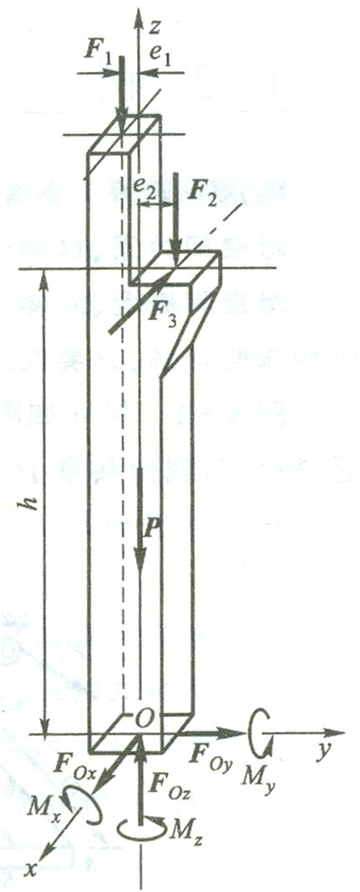

题4、如图所示，两物块A和B相叠放，重量都已知为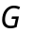，其中A物块又与墙面相接触，B物块为尖劈，受推力作用，放在倾角为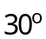的斜面C上，已知所有接触面的摩擦角均为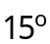，为使物块A匀速上升，求必须对尖劈B施加多大的水平力？
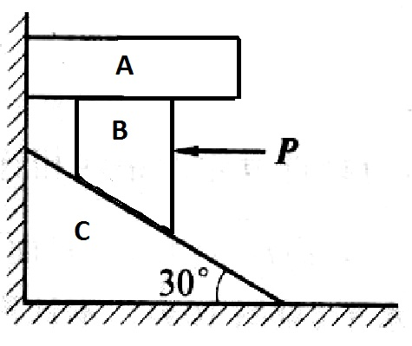

题5、如图所示，均质水平梁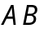重为，长为，两端放在两平行的水平轨道上，梁与轨道垂直，梁与轨道间的静滑动摩擦因数均为。现以垂直于梁的力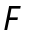在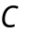处拉梁，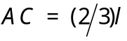，与平行于轨道的直线的夹角为。求能使梁保持静止的力的最大值及此时，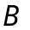处的摩擦力。
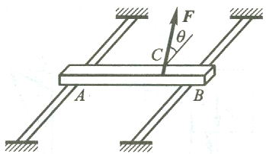

题6
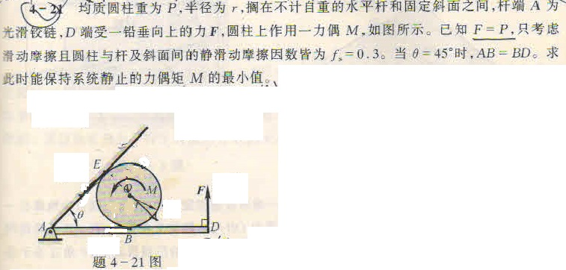

题7
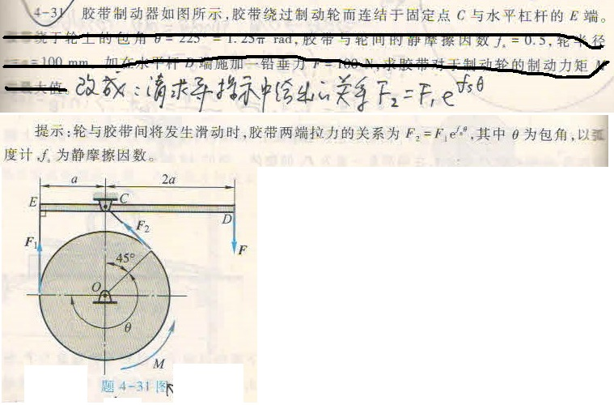
题8、图示桁架，求1、2、3号杆的内力
